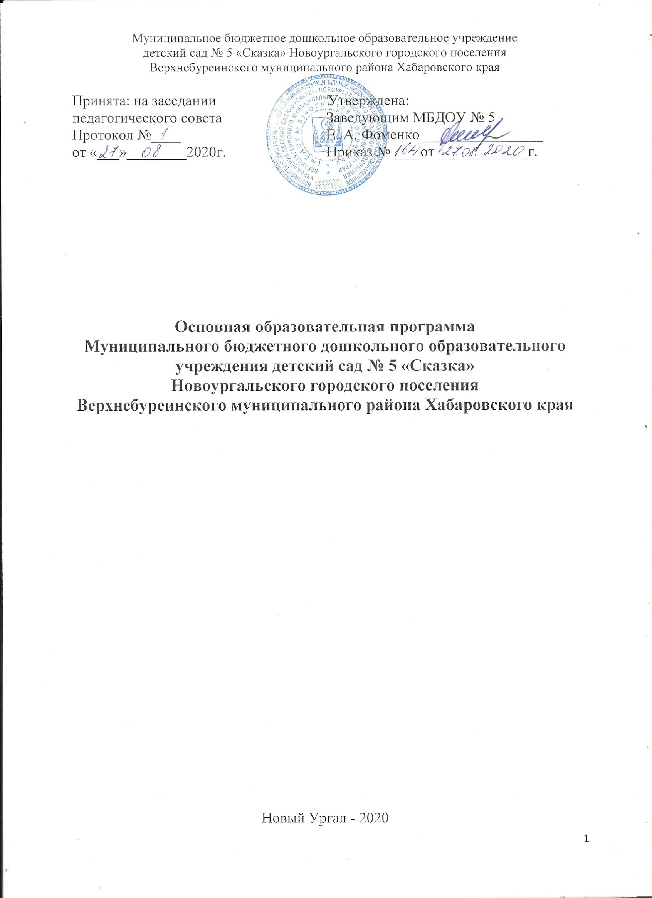Содержание

№ п/п | Содержание | Страница
I | Целевой раздел
1. | Пояснительная записка | 3
1.1 | Введение | 3
1.2 | Цели и задачи реализации программы дошкольного образования | 4-5
1.3 | Принципы и подходы к реализации программы | 6
1.4 | Значимые характеристики, в том числе характеристики особенностей развития детей раннего и дошкольного возраста. | 7-11
2. | Планируемые результаты как целевые ориентиры освоения воспитанниками основной образовательной программы | 12
2.1. | Целевые ориентиры дошкольного образования, сформулированные в ФГОС дошкольного образования | 12
2.2. | Целевые ориентиры образования в раннем возрасте | 13
2.3. | Целевые ориентиры на этапе завершения дошкольного образования | 14
II | Содержательный раздел
3. | Образовательная деятельность в соответствии с направлениями развития ребенка, представленными в пяти образовательных областях, с учетом используемых в детском саду программ и методических пособий, обеспечивающих реализацию данных программ. | 15-25
4. | Формы, способы, методы и средства реализации программы с учетом возрастных и индивидуальных особенностей воспитанников, специфики их образовательных потребностей и интересов. | 26-41
5. | Содержание логопедической работы с детьми | 42-45
6. | Система физкультурно-оздоровительной работы | 46-49
7. | Преемственность ДОО и МБОУ ЖДЛ | 50
8. | Взаимодействие ДОО с социумом | 51
9. | Региональный компонент | 51
10. | Профориентация | 56
11. | Дополнительное образование | 58
12. | Способы и направления поддержки детской инициативы | 59
13. | Особенности взаимодействия педагогического коллектива с семьями воспитанников | 60
14. | Система мониторинга | 62
III | Организационный раздел
15. | Материально-техническое обеспечение программы, обеспеченность методическими материалами и средствами обучения и воспитания | 64
16. | Режим дня | 68
17. | Организация образовательного процесса | 73
18. | Особенности организации работы в группах раннего возраста, старшего возраста, проведения традиционных событий, праздников, мероприятий | 79
19. | Организация развивающей предметно-пространственной среды | 80

